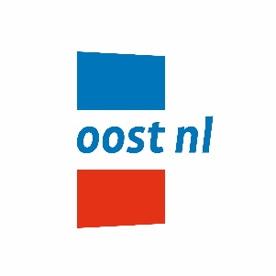
Persbericht
Apeldoorn, 2 oktober 2017

Europees project Digipro officieel van start!
Springplank naar Smart Industry voor mkb

Op vrijdag 29 september is in aanwezigheid van gedeputeerde Michiel Scheffer van provincie Gelderland - tevens voorzitter van comité van toezicht van het INTERREG programma Deutschland-Nederland - het project Digipro officieel gestart. Belangrijke regionale politici, project- en associate partners kwamen bij elkaar in Kleve om het startschot te geven. Oost NL is leadpartner en werkt samen met haar partners aan de digitale transformatie van producten, productieprocessen en bedrijfsmodellen van mkb’ers in de Duits-Nederlandse grensregio. Digipro is een Europees INTERREG VA project met een looptijd van vier jaar: van 2017 tot en met 2021.
Onder grote belangstelling vertelde Marius Prins, algemeen directeur Oost NL over het belang van Europese projecten voor het mkb en de rol die Oost NL daarin speelt. In aanvulling daarop wees gedeputeerde Michiel Scheffer op de invloed van Smart Industry ontwikkelingen voor de regio, en de noodzaak om samen te werken over de grens en te internationaliseren. Ook Frau Dr. Rolf-Stahl, expert innovatiestrategie en internationalisering van de vereniging van Duitse ingenieurs, benadrukte kansen en uitdagingen voor de regio die Smart Industry (Industrie 4.0) met zich meebrengt en het belang van samenwerking.

Digipro stimuleert het bedrijfsleven in de grensregio om actief te anticiperen op en te participeren in, de digitale transformatie van (productie)processen en producten. Zo springt het mkb tijdig in op de kansen die ontstaan bij de digitale transformatie. Duitse en Nederlandse mkb’ers in het projectgebied kunnen profiteren van subsidies voor coaching, conceptontwikkeling en haalbaarheidsstudies. Ook is financiering voor de uitvoer van R&D-plannen en prototypebouw mogelijk. Het projectgebied betreft Gelderland, Oost-Brabant, Limburg en een deel van Noord-Rijn Westfalen.

Daarnaast biedt Digipro:
- Grensoverschrijdende samenwerking en marktkansen;
- Product-, proces- en business modelontwikkeling met inbreng uit het buurland;
- Kennisuitwisseling over de grens tussen mkb, kennisinstellingen en shared facilities door samenwerking, workshops en bijeenkomsten.

Oost NL is leadpartner van Digipro en werkt intensief samen met de projectpartners: Huis van de Brabantse Kempen, LIOF, stichting Regionaal Centrum voor Technologie Gelderland, IHK Niederrhein, MCC, GEMIT en Euregio Rijn-Waal. Naast dit projectteam is er een grote kring van ‘geassocieerde partners’. Dit zijn organisaties die geen deel uitmaken van het partnerschap, maar wél de uitvoering van het project mede faciliteren.
Digipro wordt in het kader van het INTERREG VA-programma Deutschland-Nederland door de Europese Unie ondersteund uit het Europees Fonds voor Regionale Ontwikkeling (EFRO). Het project wordt gecofinancierd door het Ministerie van Economische Zaken, de provincies Gelderland, Limburg en Noord-Brabant, Die Landesregierung Nordrhein-Westfalen, Europese Unie/INTERREG.
--------- einde persbericht ----------------
Voor meer informatie neem contact op met:

Oost NL
Wieteke Meijer, projectmanager
+31 6 14 98 32 15

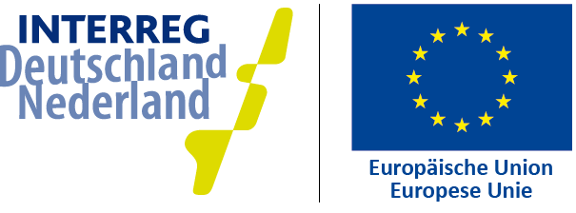
Digipro is een Nederlands-Duits project, dat ondersteund wordt door het INTERREG V A-programma.

